Лабораторно – практична робота на тему
«ДОСЛІДЖЕННЯ ГЕОМЕТРИЧНИХ ХАРАКТЕРИСТИК
ПЛОСКИХ ПЕРЕРІЗІВ»
Для заданого перерізу визначити положення головних центральних осей і величини головних центральних моментів інерції. Дані для розрахунку взяти з табл. 1 і табл. 2.
ПРИКЛАД ВИКОНАННЯ РОБОТИ
Вихідні дані: схема 00; рядок № 3; штаба $240×10$; кутик рівнобокий $110×110×8$, швелер № 20.
Розв'язання
- Викреслюємо переріз у масштабі і проводимо через центр ваги кожної із простих його частин горизонтальні і вертикальні координатні осі $x_{1}, y_{1}; x_{2}, y_{2}; x_{3}, y_{3}$ (рис 3.1).
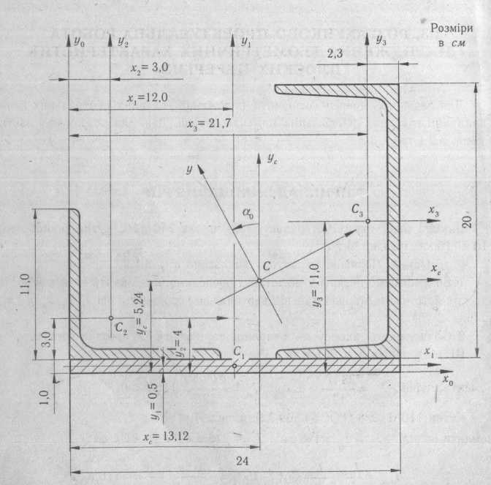
Рис. 3.1
2. Обчислюємо і виписуємо з таблиць сортаменту ГХ простих частин. Штаба: площа $A_{1}=24∙1=24 {см}^{2}$:
моменти інерції: $J_{x_{1}}=\frac{24∙1^{3}}{12}=2 {см}^{4}; J_{y_{1}}=\frac{{24}^{3}∙1}{12}=1152 {см}^{4};$
Кутник 110x110x8 (ГОСТ 8509-72): площа А₂= 17,2 см²,
моменти інерції: $J_{x_{2}}=J_{y_{2}}=198 {см}^{4}; J_{max}=315 {см}^{4}; J_{min}=81,8 {см}^{4};$
$J_{x_{1}y_{1}}=\frac{J_{max}-J_{min}}{2}\sin{2\left(-45°\right)}=-\frac{315-81,8}{2}=-116,6 {см}^{4}$.
Швелер 20 (ГОСТ 824072): площа А₃= 23,4 см²; моменти інерції: $J_{x_{3}}=1520 {см}^{4}; J_{y_{3}}=113 {см}^{4}; J_{x_{3}y_{3}}=0$.
3. Вибираємо допоміжні осі $x_{0}$ і $y_{0}$ так, щоб весь переріз знаходився в першій чверті ( так робити не обов’язково, але зручно, оскільки при такому виборі допоміжних осей координати центрів ваги складових частин перерізу мають додатні значення) і визначаємо за формулами $\left(x_{c}=\frac{\sum{A_{i}∙x_{i}}}{\sum{A_{i}}}; y_{c}=\frac{\sum{A_{i}∙y_{i}}}{\sum{A_{i}}}\right)$ положення центру ваги перерізу відносно цих осей:
$x_{c}=\frac{A_{1}∙x_{1}+A_{2}∙x_{2}+A_{3}∙x_{3}}{A_{1}+A_{2}+A_{3}}=\frac{24∙12+17,2∙3+23,4∙21,93}{24+17,2+23,4}=13,2 см;$
$y_{c}=\frac{A_{1}∙y_{1}+A_{2}∙y_{2}+A_{3}∙y_{3}}{A_{1}+A_{2}+A_{3}}=\frac{24∙0,5+17,2∙4+23,4∙11}{24+17,2+23,4}=5,24 см$.
Візуально перевіряємо правильність визначення центру ваги: він знаходиться в межах площі трикутника $C_{1}C_{2}C_{3}$. Отже розрахунки можна продовжити.
4. Через знайдений центр ваги С проводимо центральні осі проводимо центральні осі перерізу $x_{С}$ і $y_{С}$ і визначаємо відносно них координати центрів ваги простих частин.
Для перевірки правильності визначення центру ваги перерізу і координат центрів ваги простих частин відносно центральних осей $x_{С}$, $y_{С}$ обчислимо статичні моменти перерізу відносно осей $x_{С}$ і $y_{С}$:
$S_{x_{c}}=A_{1}\left(y_{1}-y_{c}\right)+A_{2}\left(y_{2}-y_{c}\right)+A_{3}\left(y_{3}-y_{c}\right)=24\left(0.5-5,24\right)+17,2\left(4-5,24\right)+23,4\left(11-5,24\right)=-135,088+134,784=-0,304 {см}^{3};$
$S_{y_{c}}=A_{1}\left(x_{1}-x_{c}\right)+A_{2}\left(x_{2}-x_{c}\right)+A_{3}\left(x_{3}-y_{c}\right)=24\left(3-13,2\right)+17,2\left(3-13,2\right)+23,4\left(21,9-13,2\right)=-204,24+204,282=0,042 {см}^{3}.$
Значення статичних моментів близькі до нуля. Це свідчить про те, що координати центру ваги обчислені досить точно. Отже положення центральних осей визначено правильно.
Визначаємо осьові і відцентрові моменти інерції нашого перерізу відносно центральних осей $x_{С}$ і $y_{С}$ за формулами ( $J_{x}=J_{x_{c}}+a^{2}A; J_{y}=J_{y_{c}}+b^{2}A$ і $J_{x}=\sum{J_{x}^{i}}; J_{y}=\sum{J_{y}^{i}}; J_{xy}=\sum{J_{xy}^{i}}$) :
$J_{y_{c}}=\sum_{i=1}^{3}{{\left[J_{y_{c}}\right]}_{i}=\sum_{i=1}^{3}{\left[J_{y_{i}}+{\left(x_{i}-x_{c}\right)}^{2}A_{i}\right]}=}J_{y_{1}}+{\left(x_{1}-x_{c}\right)}^{2}∙A_{1}+J_{y_{2}}+{\left(x_{2}-x_{c}\right)}^{2}∙A_{2}+J_{y_{3}}+{\left(x_{3}-x_{c}\right)}^{2}∙A_{3}=1152+{\left(12-13,2\right)}^{2}∙24+198+{\left(3-13,2\right)}^{2}∙17,2+113+{\left(21,93-13,2\right)}^{2}∙23,4=5070,43 {см}^{4}$.
$J_{x_{c}}=\sum_{i=1}^{3}{{\left[J_{x_{c}}\right]}_{i}=\sum_{i=1}^{3}{\left[J_{x_{i}}+{\left(y_{i}-y_{c}\right)}^{2}A_{i}\right]}=}J_{x_{1}}+{\left(y_{1}-y_{c}\right)}^{2}∙A_{1}+J_{x_{2}}+{\left(y_{2}-y_{c}\right)}^{2}∙A_{2}+J_{x_{3}}+{\left(y_{3}-y_{c}\right)}^{2}∙A_{3}=2+{\left(0,5-5,24\right)}^{2}∙24+198+{\left(4-5,24\right)}^{2}∙17,2+1520+{\left(11-5,24\right)}^{2}∙23,4=3062,02 {см}^{4}$.
Відцентровий момент всього перерізу:
$$J_{{x_{c}y}_{c}}=\sum_{i=1}^{3}{{\left[J_{x_{c}y_{c}}\right]}_{i}=\sum_{i=1}^{3}{\left[J_{x_{i}y_{i}}+\left(x_{i}-x_{c}\right)\left(y_{i}-y_{c}\right)A_{i}\right]}=J_{x_{1}y_{1}}+}\left(x_{1}-x_{c}\right)\left(y_{1}-y_{c}\right)A_{1}+J_{x_{2}y_{2}}+\left(x_{2}-x_{c}\right)\left(y_{2}-y_{c}\right)A_{2}+J_{x_{3}y_{3}}+\left(x_{3}-x_{c}\right)\left(y_{3}-y_{c}\right)A_{3}=0+\left(12-13,2\right)\left(0,5-5,24\right)∙24-116,6+\left(3-13,2\right)\left(4-5,24\right)∙17,2+0+\left(21,93-13,2\right)\left(11-5,24\right)∙23,4=1414,12 {см}^{4}.$$
Знаходимо положення головних центральних осей і визначаємо величини головних центральних моментів інерції за формулами ($\tan{2α_{0}}=\frac{2J_{xy}}{J_{y}-J_{x}} ; J_{\frac{max}{min}}=\frac{J_{x}+J_{y}}{2}±\sqrt{{\left(\frac{J_{x}-J_{y}}{2}\right)}^{2}+J_{xy}^{2}} )$:
$\tan{2α_{0}}=\frac{2J_{{x_{c}y}_{c}}}{J_{y_{c}}-J_{x_{c}}}=\frac{2∙1414,12}{5070,43-3062,02}=1,408.$
$2α_{0}=54,62 ⇒α_{0}=27,31°$.
Оскільки $J_{x_{c}}<J_{y_{c}}$, то під кутом $α_{0} \left(α_{0}<45°\right) до осі$ $x_{С}$ нахилена вісь найменшої жорсткості x $\left(J_{x}=J_{min}\right)$, а вісь y – вісь найбільшої жорсткості $\left(J_{y}=J_{max}\right)$ – до неї перпендикулярна. Кут $α_{0}$ відкладається проти ходу годинникової стрілки $\left(α_{0}>0\right)$.
$J_{\frac{max}{min}}=\frac{J_{x_{c}}+J_{y_{c}}}{2}±\sqrt{{\left(\frac{J_{x_{c}}-J_{y_{c}}}{2}\right)}^{2}+J_{x_{c}y_{c}}^{2}}=\frac{3062,02+5070,43}{2}±\sqrt{{\left(\frac{3062,02-5070,43}{2}\right)}^{2}+{1414,12}^{2}}=\left(4066,225±1734,406\right){см}^{4}$;
$J_{max}=J_{y}=5800,63 {см}^{4}, J_{min}=J_{x}=2331,82{ см}^{4}$
Перевірка:
- $J_{x}+J_{y}$=$2331,82+5800,63=8132,45{ см}^{4}$,
$J_{x_{с}}+J_{y_{с}}$=$5070,43+3062,02=8132,45{ см}^{4}$,
Умова інваріантності виконується $J_{x}+J_{y}=J_{x_{с}}+J_{y_{с}}$;
- Обчислимо відцентровий момент інерції $J_{xy}$:
$J_{xy}=\frac{J_{x_{с}}-J_{y_{с}}}{2}\sin{2α_{0}}+J_{{x_{c}y}_{c}}\cos{2α_{0}}=\frac{3060,02-5070,43}{2}\sin{54,62°}+1414,12\cos{54,62°}=-818,76+818,77=0,01 { см}^{4}.$
Відносна похибка
$$\frac{0,01}{818,765}100\%=0,001\%<2\%.$$
Умова $J_{xy}≈0$ також виконується.
Це свідчить, що обчислення зроблено вірно.

Таблиця 1
Варіанти індивідуальних завдань
Номер рядка | Елементи перерізу
Номер рядка | Двотавр (швелер) | Кутик рівнобоких (нерівнобокий) | штаба
Номер рядка | Двотавр (швелер) | Кутик рівнобоких (нерівнобокий) | товщина, мм | ширина, мм
0 | 16 | 100×100×10 | 18 | 200
1 | 12 | 70×70×8 | 12 | 130
2 | 14 | 80×80×8 | 14 | 150
3 | 20 | 110×110×8 | 10 | 240
4 | 18 | 56×56×5 | 16 | 140
5 | 30 | 63×40×8 | 20 | 180
6 | 27 | 70×45×5 | 22 | 170
7 | 10 | 80×50×6 | 24 | 160
8 | 22 | 40×25×4 | 26 | 190
9 | 24 | 50×32×4 | 30 | 210
Таблиця 2
Види перерізів для індивідуального завдання
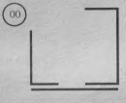 | 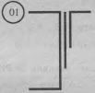 | 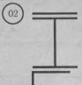
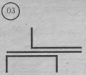 | 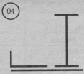 | 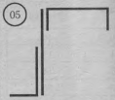
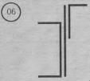 | 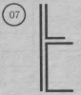 | 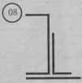
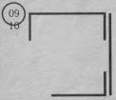 | 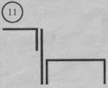 | 